EJECUTAR PROYECTO CON DOCKER

1. **Descargar el repositorio de github**

para comenzar se debe descargar el repositorio, usando el siguiente comando en la carpeta donde se quiera tener el proyecto:

Esto descargara los archivos del proyecto.

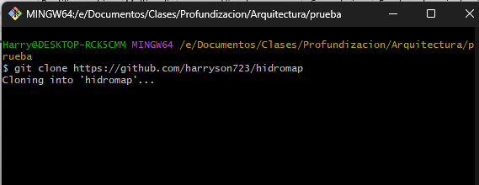

1. **Requisitos previos**

Se debe tener composer y php instalados, una vez descargado el proyecto usaremos para ubicarnos en la carpeta del proyecto.

Ahora instalaremos las dependencias del proyecto, con el comando:

1. **Configurar archivo .env**

Para continuar se debe configurar el archivo .env donde está la configuración de la base de datos, se deben completar los campos según la base de datos y el usuario que se disponga, este es un ejemplo.

1. **Docker**

Una vez se tenga descargado el proyecto dentro de la carpeta hidromap se encuentra el archivo DockerFile

Para poder construir la imagen se debe tener instaldo el Docker hub desktop o Docker desde terminal, luego con el siguiente comando se construira la imagen con el nombre que se quiera, para esto debemos estar en la carpeta de hidromap.

Además el archivo .env debe tener la siguiente configuración para su correcto funcionamiento.

Una vez se ejecute el comando se empezara a crear la imagen.

Luego de darle al boton de play, se selecciona el puerto en este caso 8080 y luego run

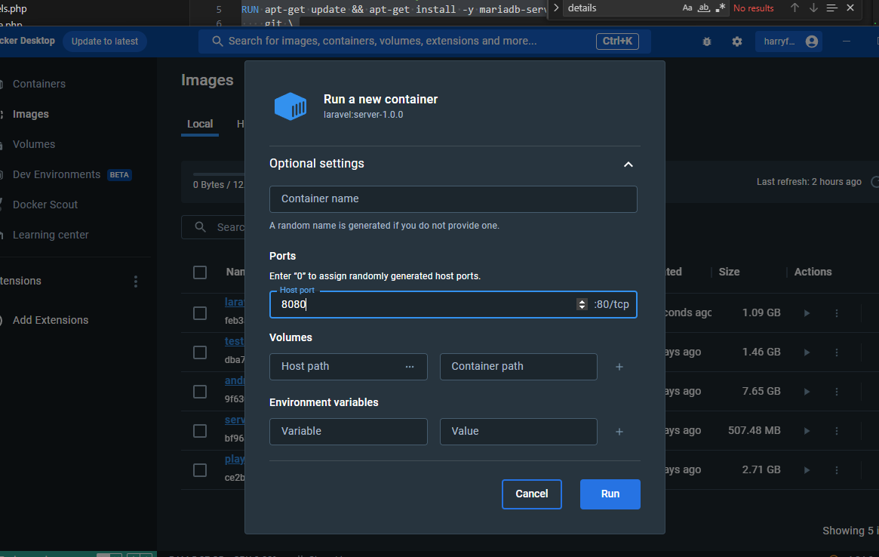

Con esto ya estaría lista para utilizar la aplicación

